**De fortes volontés d’indépendance en Europe**

Publié le 28 mars 2014 dans [Belgique](http://www.contrepoints.org/category/international/belgique), [Europe](http://www.contrepoints.org/category/international/europe)

**Un spectre hante encore l’Europe mais il ne s’agit plus du communisme qui, il y a un siècle et demi, nous venait de Marx et Engels. Il s’agit du spectre de l’indépendance, directement issu de la crise de l’État-nation.**  
  
**Par Carlo Lottieri, depuis l’Italie.**

[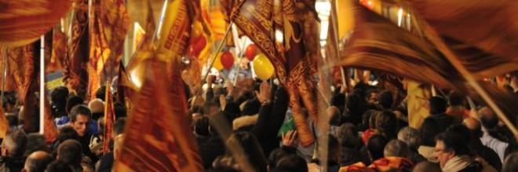](http://www.contrepoints.org/wp-content/uploads/2014/03/veneto.jpg)

Il n’est guère surprenant que la Ligue du Nord ait rassemblé des signatures pour demander que les Vénitiens puissent s’exprimer sur l’hypothèse d’une Vénétie indépendante. Au-delà du caractère électoral de la chose, et du fait que la Ligue s’occupe bien davantage de l’immigration et de l’Euro que des thèmes indépendantistes, il n’en demeure pas moins que la « question vénitienne » existe dorénavant, étant donné qu’a été déposé au Conseil régional un projet de référendum pour l’indépendance (avec comme premier signataire Stefano Valegamberi, élu UDC) et qu’il existe un véritable bouillonnement pour réclamer « le droit de vote » sur cette question.

Au-delà du résultat dans ce dossier précis, une chose est claire : de différents points de vue, 2014 s’annonce comme une année de remise en question de la pérennité des États du Vieux continent, dans lesquels la présence de mouvements politiques indépendantistes sérieux est en train de produire des résultats significatifs. Les institutions qui caractérisent l’Europe sont issues d’une époque et d’une culture depuis longtemps révolues. Personne n’est plus en mesure de tirer grand-chose d’intéressant des écrits de Giuseppe Mazzini et l’existence d’une nation qui transcende chacun de nous, comme si elle était « objectivement reconnaissable », est une idée de moins en moins défendable. Les mythes du XIXe siècle ont fait leur temps, d’autant que les États sont confrontés à de graves difficultés financières. La délégitimation de la rhétorique nationaliste coïncide donc avec la crise des budgets publics.

Ajoutons qu’il s’agit désormais d’un processus établi : si l’on considère les 49 États qui composent aujourd’hui l’Europe, 27 ont été constitués au 20e siècle, et presque à chaque fois en faisant suite à un processus de séparation progressive. En 1901, ni la Finlande, ni l’Irlande, ni la Norvège ni même la Croatie, la Slovaquie ou l’Estonie n’existaient. La naissance de réalités institutionnelles de taille réduite est désormais la norme, et pas uniquement en Europe, notamment parce que les entités institutionnelles minuscules sont en général mieux administrées et la qualité de vie y est meilleure.

Si la seconde moitié du XXe siècle a vu la désintégration des institutions socialistes de l’URSS et de la Yougoslavie, nous assistons aujourd’hui à la crise des États-nations dans nos démocraties dites libérales, qui ne peuvent plus nier aussi facilement aux populations qui les composent le droit de vote et la possibilité de s’exprimer sur des sujets comme leur drapeau ou n’importe quoi d’autre.

Les forces centrifuges se retrouvent un peu partout. En Bavière, il existe un véritable ferment indépendantiste, distinct tant de la CSU que de la CDU de Mme Merkel. Ce même désir d’indépendance et de gouvernement autonome se retrouve dans certaines régions françaises comme la Corse, la Savoie ou la Bretagne mais aussi de nombreuses régions italiennes.

Les dernières élections en Sardaigne, par exemple, ont vu une progression significative des mouvements indépendantistes, que le système électoral n’a pas pu totalement occulter. Des forces authentiquement indépendantistes sont encore plus visibles dans le Tyrol du Sud, à Trieste ou d’autres régions italiennes, y compris du sud. Comme on l’a dit, la Vénétie est un creuset mais le mouvement commence à se déplacer, même en Lombardie, région la plus pénalisée au monde par les mécanismes de péréquation puisque, si l’on considère une famille de quatre personnes travaillant dans la région, elle doit payer 20.000 euros par an pour le simple fait de faire partie de l’Italie. C’est le coût de l’unité et de plus en plus de citoyens lombards s’en rendent compte.

En Europe actuellement, trois régions sont particulièrement tendues de ce point de vue et 2014 pourrait constituer une année charnière. Il s’agit de la Flandre, de l’Écosse et de la Catalogne, chacune dans une situation de transition politique cruciale. Les trois dates à retenir sont le 25 mai en ce qui concerne la Flandre, le 18 septembre pour l’Écosse et le 9 novembre pour finir sur la Catalogne.

**En Flandre : des élections pour dire au-revoir**

En Belgique, la date clef est de nature traditionnelle, ce qui explique qu’une partie de l’Europe n’ait pas conscience de ce qui agite actuellement la petite monarchie du centre du continent. En effet, il ne s’agit pas d’un référendum mais simplement du renouvellement classique des organes représentatifs, comme cela se fait partout, et qui coïncidera avec les élections européennes. Ce jour-là, les Belges devront en effet non seulement élire les députés européens mais aussi renouveler tous les organes de leur système fédéral complexe (et assez baroque).

Les sondages prédisent un succès retentissant du principal parti séparatiste flamand, la NVA (Nouvelle alliance flamande) dont le projet vise en fait la dissolution de l’unité belge. Dans les dernières années, ce parti a connu une progression électorale étonnante, qui, par la conquête de la ville d’Anvers, est en passe de devenir la première formation politique du pays. En lieu et place de la configuration actuelle, on aurait une confédération très légère composée de la Flandre et de la Wallonie, première étape avant la dissolution de la Belgique dans le cadre institutionnel européen.

La situation est assez claire. D’une certaine manière, nous sommes déjà engagés, et même si nous ne savons pas combien de temps prendra le processus, nous en connaissons déjà la fin. Traditionnellement dominée par la partie francophone, la Belgique se caractérise aujourd’hui par une très forte majorité flamande et, de surcroît, un déséquilibre économique qui voit les néerlandophones fortement désavantagés par rapport aux francophones au sein du système de redistribution. Il n’est donc guère surprenant que la communauté flamande supporte de plus en plus mal que la communauté wallonne reçoive continuellement plus qu’elle ne contribue.

L’indépendance flamande est débattue depuis longtemps mais les formations qui avaient mélangé cet enjeu à d’autres aspects plus populistes (notamment sur le thème de la lutte contre l’immigration) n’ont jamais réussi à atteindre un véritable consensus, lequel a été atteint par le mouvement flamand plus modéré, la NVA, de centre-droit, avec des résultats électoraux de plus en plus significatifs.

Après des décennies d’un système politique double (avec un parti socialiste wallon et un flamand, un parti libéral wallon et flamand, et ainsi de suite), la Belgique va devoir composer avec un parti majoritaire bien décidé à quitter le royaume. Il est impossible que cela n’entraîne pas de conséquences.

**En Écosse : des indépendantistes de gauche**

Le cas écossais est assez différent, étant donné que dans le cadre britannique, l’Écosse est une petite réalité, tant sur le plan de la population que de celui du poids économique, par rapport à l’Angleterre. En outre, l’acteur principal du processus indépendantiste est, dans ce cas, non pas une formation de centre-droit mais de centre-gauche. Le Parti national écossais (*Scottish National party*) d’Alex Salmond, demande l’indépendance mais aussi largement l’application des thèses économiques du parti travailliste.

[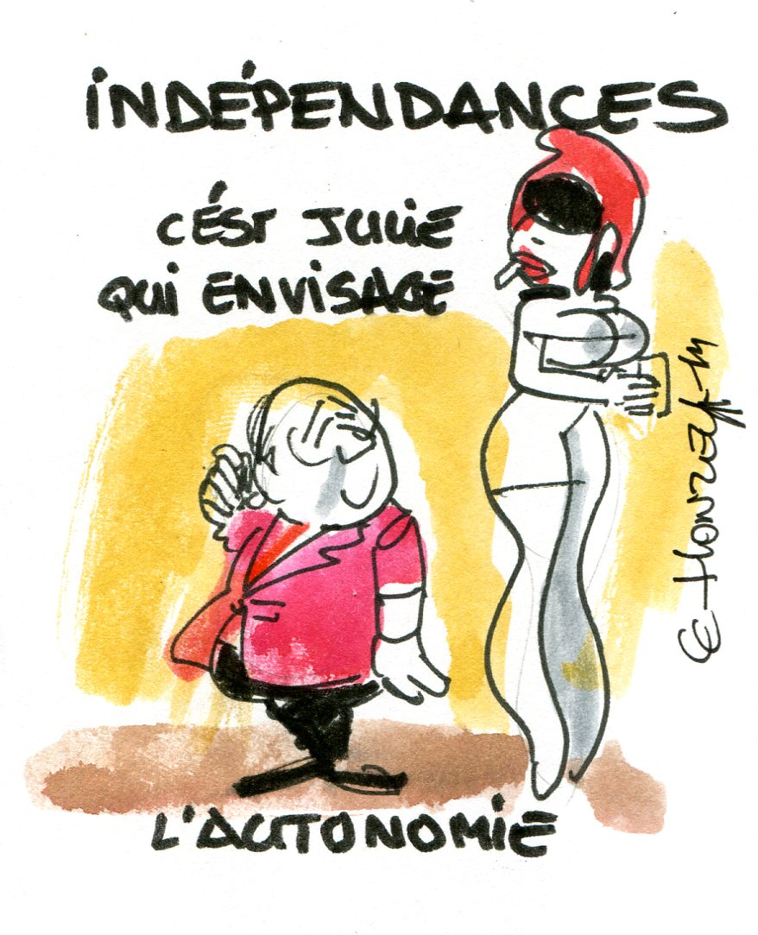](http://www.contrepoints.org/wp-content/uploads/2014/03/rlh-independance.jpg)Une chose reste cependant extraordinaire dans le cas écossais. Quel que soit le résultat, nous allons assister le 18 septembre à Glasgow et à Edinbourg, à un traitement pacifique par les urnes car la population est appelée à décider quant au fait de demeurer au sein du Royaume-Uni ou de constituer une Écosse indépendante. De la même manière que les Québécois ont été appelés par deux fois à se prononcer sur cette question, on voit bien ici la tradition anglo-saxonne de respect des libertés, qui a conduit Londres à signer un accord avec le gouvernement écossais afin de s’assurer que la question séparatiste soit réglée le plus simplement du monde, c’est-à-dire par le vote des citoyens.

Le résultat n’est toutefois pas évident. Sur le plan économique, alors que dans le cas de la Belgique, il ne fait aucun doute que l’unité pénalise les Flamands, les choses sont différentes pour l’Écosse. En faisant abstraction de la guerre des chiffres et malgré l’existence de pétrole extrait au large des côtes écossaises, il est raisonnable de penser que cette région, la plus pauvre du Royaume-Uni, est aussi celle qui a le plus bénéficié de la redistribution. Ce n’est toutefois pas une bonne raison pour ne pas profiter des bénéfices d’un gouvernement autonome et de la concurrence institutionnelle : l’Écosse pourrait ainsi se donner des règles (notamment fiscales, sur le modèle de l’Irlande), qui lui permettrait un grand développement, ainsi que la protection de son identité historique et culturelle.

**En Catalogne : le tournant**

Le cas le plus intéressant et crucial, à bien des égards, est le cas catalan. L’Espagne constitue un modèle historique de l’État-nation. La revendication catalane combine des enjeux économiques et culturels et doit composer avec le nationalisme de Madrid.

Si l’indépendantisme flamand est plutôt de droite et l’indépendantisme écossais plutôt de gauche, à Barcelone, cette revendication épouse l’intégralité du spectre politique. La formation peut-être la plus déterminée est l’Esquerra Republicana de Catalunya, à gauche, mais la position la plus centrale est celle de Convergencia i Unió du Artur Mas, de centre-droit, traditionnellement pour l’autonomie et désormais décidée à faire de la Catalogne un État indépendant au sein de l’Europe.

Le problème est qu’entre Madrid et Barcelone, on assiste à un véritable bras de fer. Alors que David Cameron et Alex Salmond n’ont eu aucune difficulté à signer un accord qui fixe une date et le contenu du référendum, il n’existe rien de comparable en Espagne entre Mas et Mariano Rajoy, premier ministre espagnol. En effet, l’enjeu n’est pas simplement catalan mais concerne l’unité espagnole dans son ensemble. Si les Catalans s’en vont, ils seront immédiatement suivis par les Basques et il existe encore d’autres forces centrifuges au sein du pays. De fait, l’Espagne deviendrait un État-nation en crise complète. Cette situation porte la possibilité d’une remise en question bien plus large au sein de l’Europe, en commençant par l’Italie.

La détermination catalane est admirable. Le parlement catalan, le Generalitat, a fixé unilatéralement au 9 novembre la date du referendum qui posera deux questions. La première a trait au maintien de la Catalogne dans le giron espagnol dans les conditions actuelles ou la proclamation de la Catalogne comme État indépendant. En cas de victoire de cette dernière option, la seconde question posée par le référendum est celle du maintien de l’État Catalan dans une Espagne redéfinie sur le modèle fédéral, à la manière de ce que demandent les Flamands, comme on l’a vu, ou de l’indépendance pleine et entière. Les sondages semblent plutôt prédire une victoire sur les deux tableaux avec à la clef, la séparation de Barcelone et Madrid. Or depuis Madrid, on fait tout pour empêcher les Catalans de voter.

Le choix de la date est intéressant. Mas a décidé de positionner le vote après celui de l’Écosse dont l’issue est incertaine mais aussi, et surtout, après la Diada du 11 septembre, grande fête populaire qui, en 2012 et 2013, avait réuni plus d’un million de personnes dans les rues, et qui célèbrera, en outre, le troisième centenaire de l’invasion espagnole et de la perte de l’autonomie catalane. De surcroît, la date du 9 novembre porte une signification particulière puisqu’il représente aussi l’anniversaire des 25 ans de la chute du mur de Berlin. On y voit donc la volonté d’inscrire ce référendum dans le cadre plus général et historique de la libération des communautés politiques de l’oppression des États-nations du XIXe siècle et de leurs dégénérescences autoritaires du XXe siècle.

**L’Union européenne et le statuquo**

Dans ce scénario général, les institutions européennes jouent un rôle important. D’une manière générale, les mouvements d’indépendance sont encouragés par l’Union européenne (et c’est compréhensible) qui estime, de manière très pragmatique, que ce sont des processus de séparation qui peuvent sembler moins traumatisants et dont il convient de ne pas empêcher l’évolution. Ces derniers jours, le président de la Commission, José Manuel Barroso, a toutefois fait valoir que dans le cas où l’Écosse deviendrait indépendante, il n’est pas envisageable que son rattachement à l’Union européenne soit automatique. Elle devra en formuler la demande et suivre le processus usuel.

Pourquoi cette attitude ? C’est très simple. La désintégration des États-nations prend la direction exactement opposée à la construction européenne, d’autant que la configuration actuelle est celle d’États enclins à se soutenir mutuellement. Le processus remettant en question les États du XIXe siècle, s’il devait avoir lieu, dissoudrait les acteurs qui ont donné naissance à l’Union européenne. Les technocrates européens craignent plus que tout que le pouvoir se délocalise et que les villes et régions entrent en concurrence. Leur rêve est celui d’un continent uni et placé sous un pouvoir technocratique. Ils feront donc tout leur possible pour barrer la route aux Flamands, aux Écossais et aux Catalans, mais aussi à tous les autres qui seraient tentés de suivre leur chemin. C’est pourquoi aujourd’hui, la bataille pour la liberté se tient au sein des processus de déconstruction des États-nations comme en Flandre, en Écosse ou en Catalogne. Les gouvernements locaux de régions comme la Vénétie ou la Lombardie (lourdement pénalisées par les mécanismes de péréquation mis en œuvre par les gouvernements centraux) devraient agir en conséquence. Il n’y a pas de temps à perdre.